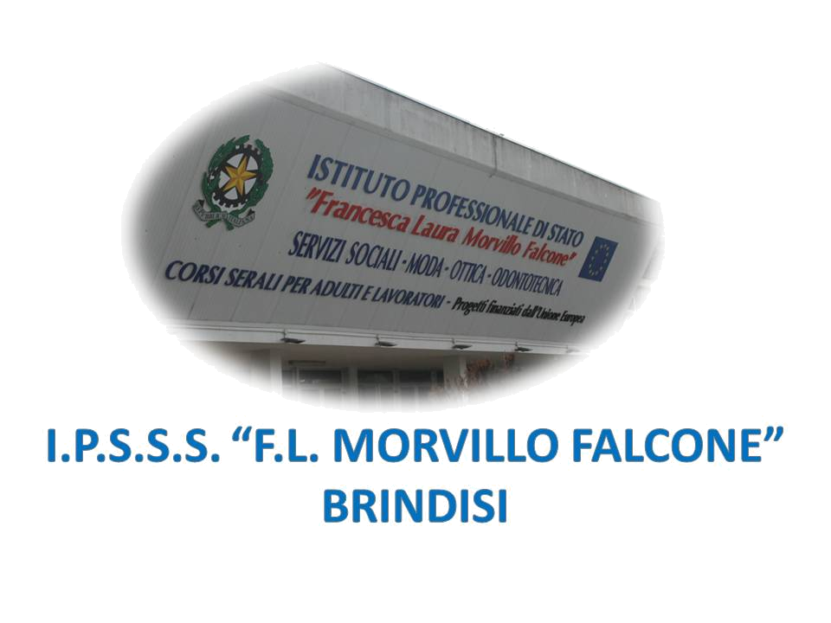

ISTITUTO PROFESSIONALE DI STATO PER I SERVIZI SOCIALI
“Francesca Laura MORVILLO FALCONE”
Via Galanti, 1 - Tel. 0831/513991
brrf010008@istruzione.it – brrf010008@pec.istruzione.it
www.morvillofalconebrindisi.edu.it
72100 B R I N D I S I

MATERIA: Es. di Optometria (ore settimanali: 4).
CLASSE: 5AOT
ANNO SCOLASTICO: 2022/23
DOCENTE: DEL PEZZO Giusi

Libro di testo: manuale di optometria e contattologia

- LA REFRAZIONE OGGETTIVA
- Refrazione oggettiva
- Schiascopia statica
- Schiascopia dinamica
- Refrattometria e autorefrattometria
- Oftalmometria e oftalmoscopia

- REFRAZIONE SOGGETTIVA
- Refrazione soggettiva
- Accomodazione
- Annebbiamento, occlusione
- Valutazione dello sfero
- Test del quadrante
- Test del cilindro crociato
- Bilanciamento binoculare e bioculare sia in refrazione remota che prossimale.
- Punto conclusivo della refrazione

- VISIONE BINOCULARE, ANOMALIE E TEST DI CONTROLLO
- Valutazione della binocularità
- Test della diplopia
- Test del filtro rosso
- Test dei vetri striati di Bagolini
- Test dei quattro punti di Worth
- Test per la stereopsi globale e locale: test della mosca

- PERCEZIONE CROMATICA E ANOMALIE
- Il colore
- Percezione cromatica
- Anomalie della percezione cromatica: il daltonismo

- IPOVISIONE
- Il soggetto ipovedente
- cecità e visione ridotta
- Trattamento ottico

- INDAGINE STRUMENTALE
- Topografia Corneale
- Cenni Oct
- Cenni Campimetria
- Cenni Tonometria
- Oftalmometro

Il docente

Prof.ssa Giusi Del Pezzo

Alunni:

